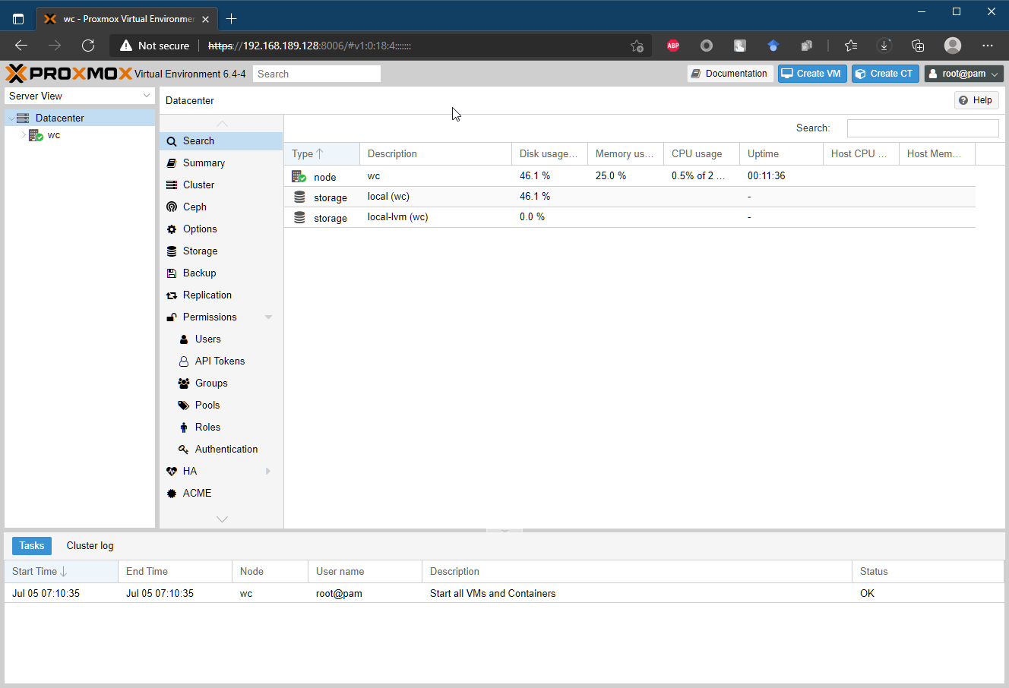

# Latihan 1

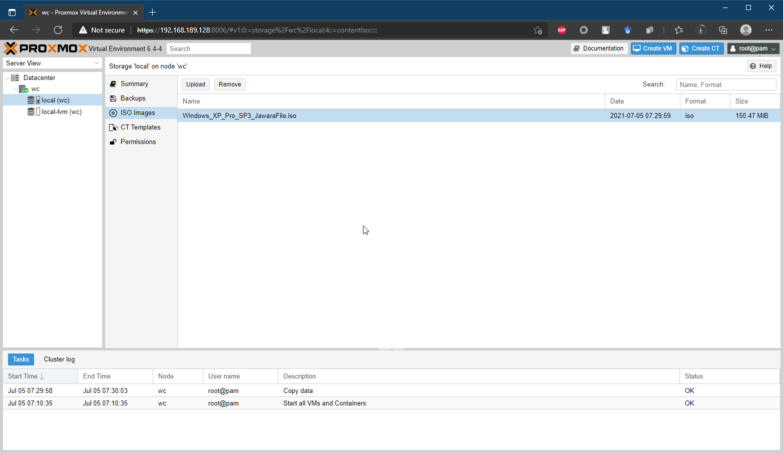

# Latihan 2

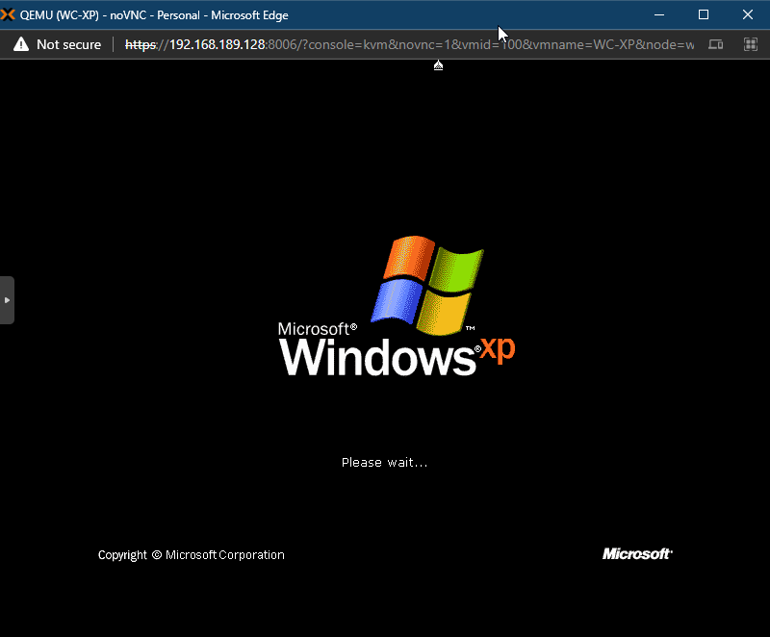

Screenshot di bagian sini dikarenakan freeze terus dan tidak berlanjut